**ДЕПАРТАМЕНТ ОБРАЗОВАНИЯ АДМИНИСТРАЦИИ Г.ЕКАТЕРИНБУРГА  
МУНИЦИПАЛЬНОЕ АВТОНОМНОЕ ДОШКОЛЬНОЕ ОБРАЗОВАТЕЛЬНОЕ УЧРЕЖДЕНИЕ  
ДЕТСКИЙ САД № 552  
620085, г. Екатеринбург, ул. Агрономическая, 64а, тел. 317-76-16**

**Мастер-класс для воспитателей**

**«Пальчиковый театр из фетра**

|  |
| --- |
| Воспитатель:  МАДОУ – детский сад № 552  г. Екатеринбурга, Чкаловского района  Вундер Дарья Сергеевна |

Театрализованная деятельность является одной из популярных и увлекательных направлений в детском возрасте. Участвуя в театрализованных играх, дети становятся участниками разных событий из жизни людей, животных, растений, что даёт им возможность глубже познать окружающий мир. Одновременно театрализованная игра прививает ребёнку устойчивый интерес к родной культуре, литературе, театру.

Огромное и воспитательное значение театрализованных игр. У детей формируется уважительное отношение друг к другу. Они познают радость, связанную с преодолением трудностей общения, неуверенности в себе. Большую роль оказывает на развитие речи. Очевидно, что театрализованная деятельность учит детей быть творческими личностями. В игре ребёнок развивается, умнеет. Но какая, же игра без игрушек? Чем больше игрушек, тем веселее и интереснее играть.

Это относится и к кукольному театру. Но не всегда мы имеем возможность пополнить театральный уголок покупными, заводскими игрушками. Но мы вполне можем изготовить театральных кукол своими руками.

В нашей группе есть как фабричные, так и самодельные кукольные театры: театр-матрешка, деревянный театр, театр бибабо, и моя гордость –пальчиковый фетровый театр, который я сделала сама.

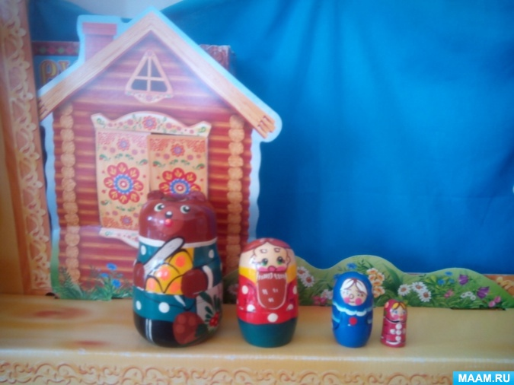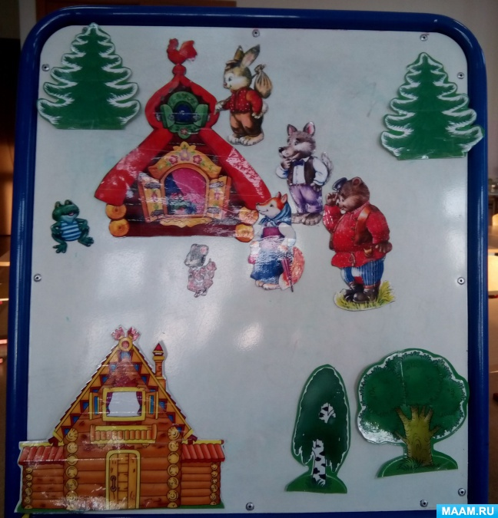 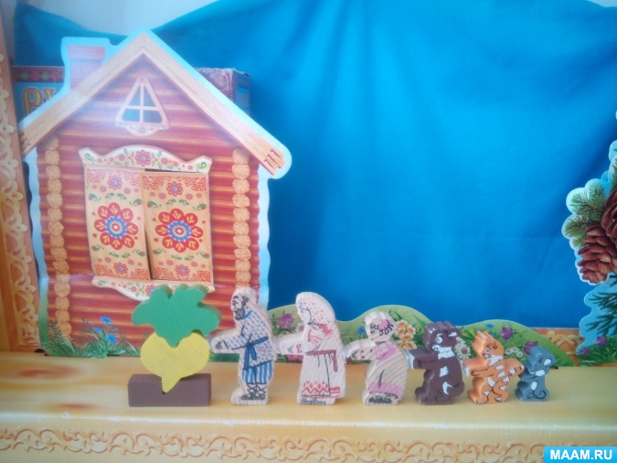

***Мастер-класс***

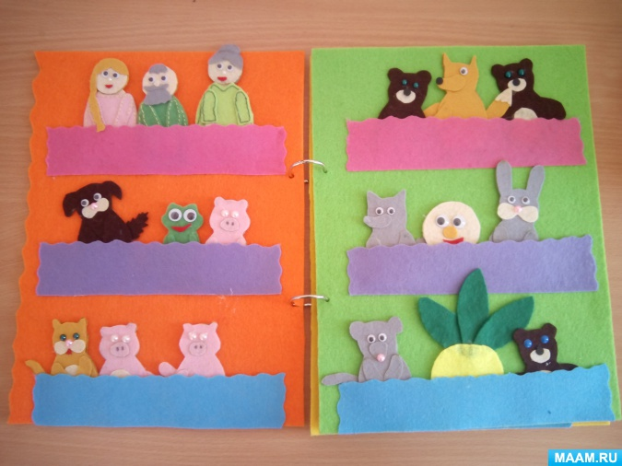

1. Необходимые материалы: фетр, ножницы, карандаш, бусины, глазки-бегунки, нитки, иголка, клей–пистолет.

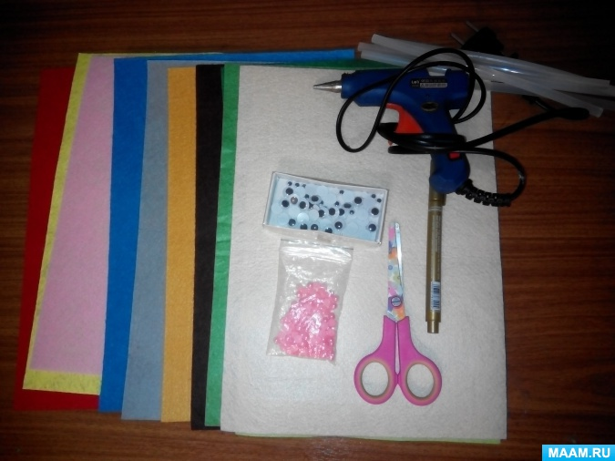

2. Рисуем эскизы пальчиковых кукол. Размер игрушки примерно 4 на 6 см

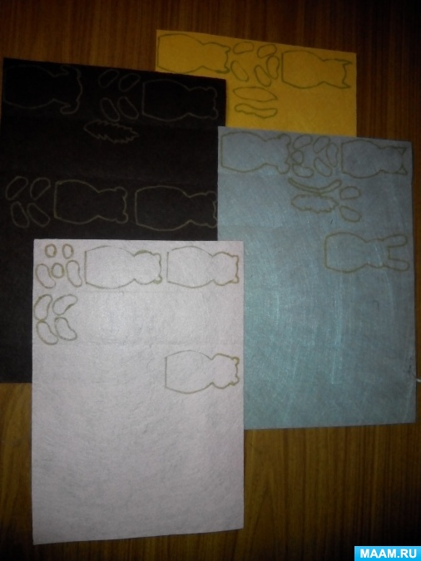

3. Вырезаем заготовки

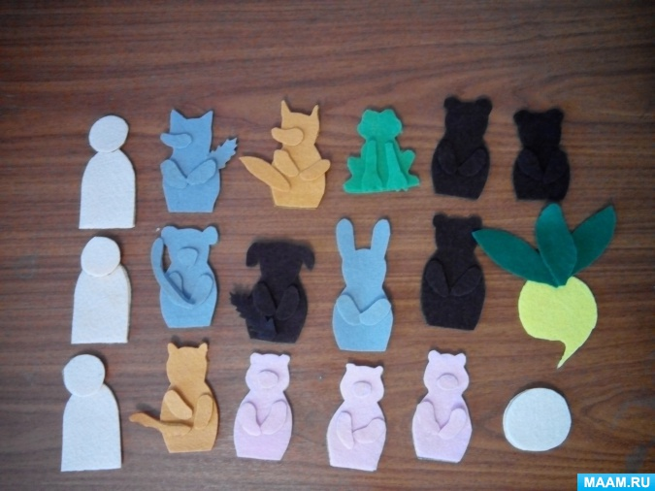

4. Вырезаем, прикладываем недостающие детали: нос, глаза, рот, мордочки…

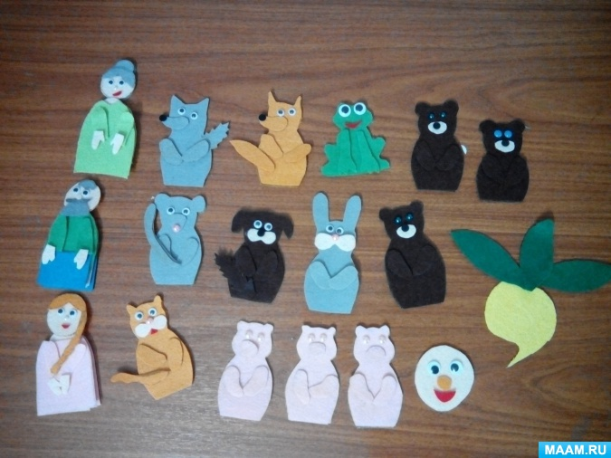

5. Склеиваем или сшиваем все детали куклы и (я склеивала) …. Пальчиковый театр ГОТОВ! Для красоты, некоторые детали героев были прошиты декоративной строчкой.

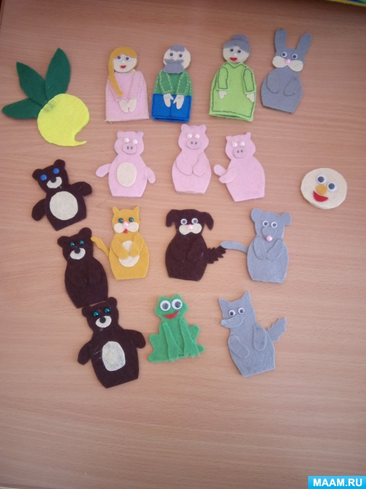

Для хранения я сделала паку-книжку из листов фетра, и еще несколько домиков.

